SUPPLEMENTARY ONLINE MATERIALS
for
SAUROPOD DIVERSITY (DINOSAURIA: SAUROPODA) FROM CERRO OVERO-LA INVERNADA (BAJO DE LA CARPA FORMATION, SANTONIAN), NORTHEASTERN OF NEUQUÉN BASIN AND PALEOECOLOGICAL IMPLICATIONS FOR UPPER CRETACEOUS SAUROPOD FAUNA
LEONARDO SEBASTIÁN FILIPPI^{1, *}, FLAVIO BELLARDINI^{2,3}, JOSÉ LUIS CARBALLIDO^{2,4}, AGUSTÍN PÉREZ-MORENO^{2,5} and ALBERTO CARLOS GARRIDO^{6,7}
¹Museo Municipal Argentino Urquiza, Chos Malal 1277, Q8319BFA, Rincón de los Sauces, Neuquén, Argentina.
²CONICET - Consejo Nacional de Investigaciones Científicas y Técnicas, Argentina.
³Instituto de Investigación en Paleobiología y Geología (IIPG), Universidad Nacional del Rio Negro, Av. Roca 1242, R8332EXZ, General Roca, Río Negro, Argentina.
⁴Museo Paleontológico Egidio Feruglio, Av. Fontana 140, U9100GYO, Trelew, Chubut, Argentina.
⁵Museo Provincial de Ciencias Naturales ‘Prof. Dr. Juan A. Olsacher’, Dirección Provincial de Minería, Etcheluz y Ejército Argentino, Q8340AUB, Zapala, Neuquén, Argentina
⁶Centro de Investigación en Geociencias de la Patagonia – CIGPat, Departamento de Geología y Petróleo, Facultad de Ingeniería, Universidad Nacional del Comahue, Buenos Aires, 1400, Q8300IBX, Neuquén, Argentina

This file includes:

1. TABLES
1.1. Table S1-Sauropod teeth measurements from Cerro Overo – La Invernada locality.
1.2. Table S2- Sauropod vertebrae measurements from Cerro Overo – La Invernada locality.

2. PHYLOGENETIC ANALYSIS
2.1. Codification of MAU-Pv-LI-646, MAU-Pv-CO-650, MAU-Pv-LI-645, MAU-Pv-LI-602, MAU-Pv-CO-671, MAU-Pv-LI-670, MAU-Pv-CO-407, MAU-Pv-LI-601, MAU-Pv-LI-669, MAU-Pv-LI-600 and MAU-Pv-CO-668.
2.2. Strict consensus tree Figure S1.
2.3. Reducing consensus tree Figure S2.

1. TABLES

TABLE 1. Sauropod teeth measurements from Cerro Overo – La Invernada (mm).
Nº Collection CML CBW LW SI CI WFNº WF position
MAU-PV-LI-645 34,64 7,76 6,21 4,29 0,44 1 lingual
MAU-PV-LI-646 16,67* 3,97 3,55 3,4* 0,92 1 ?lingual
MAU-PV-CO-650 14,02* 3,40 3,39 4,28 1 2 labial/lingual
Abbreviations: CBW, crown base width; CI, compression index; CML, crown measure length; LW, labiolingual width; SI, slender index; WFNº, wear facet number; WF, wear facet. *, estimative measurement due to missing bone.

TABLE 2. Sauropod vertebrae measurements from Cerro Overo – La Invernada (cm).
Nº Collection CL CW CH NSH TPW TVH EI
MAU-Pv-CO-407 18 17,50 15 ? 26,50* ? 1,2
Anterior caudal
MAU-Pv-LI-600 7 3,5* 4 4 5 11 1,7
Middle caudal
MAU-Pv-LI-601 10 12 9 ? 15,50* ? 1,1
Anterior caudal
MAU-Pv-LI-602 18* 4,5 4 5,50* 11 12,50* 4,5*
Anterior cervical
MAU-Pv-CO-668 ? 3,30 2,50 ? ? ? ?
Posterior caudal
MAU-Pv-LI-669 9 8,30* 8,50* ? 9,50* ? 1
Anterior caudal
MAU-Pv-LI-670 14 11 10,60 ? ? ? 1,3
Caudosacral
MAU-Pv-CO-671 14,5* 13 11,50* ? ? ? 1,2*
Anterior dorsal
Abbreviations: CL, centrum length; CW, centrum width; CH, centrum height; EI, elongation index; NSH, neural spine height; TPW/DPW, transverse process/diapophyses width (distance between lateral limit of transverse process/diapophyses; TVH, total vertebra height. *, estimative measurement due to missing bone; ?, incomplete material.
NOTE: measurements from MAU-Pv-LI-600 correspond to the fourth element to the articulate caudal sequence.

2. PHYLOGENETIC ANALYSIS
In order to clearly identify the systematic affinities of recovered elements from the CO–LI locality, we performed a phylogenetic analyses, including the specimens here described. The materials were tested using the dataset generated by Gallina et al. (2021). The data matrix was edited using Mesquite v. 3.5 (Maddison, 2008) and analyzed with TNT v.1.5 (Goloboffet al., 2008a,b; Goloboffand Catalano 2016). Before the search, the memory was increased to accommodate 40,000 trees. The analysis was carried out using the tree bisection and reconnection algorithm (TBR), with 1000 replications of Wagner trees and 10 trees saved per replication. This procedure retrieved 330 most parsimonious trees (MPTs) of 1428 steps, and the best score was found in 33 opportunities. The MPTs were subject to a final round of TBR which allowed them to find 40000 MPTs.
The strict consensus shows a large polytomy at the base of Titanosauriformes (Fig. S1), which includes Galvesaurus, Tastavinsaurus, and Tehuelchesaurus, taxa that are usually recovered from outside this clade (e.g., Pérez-Pueyo et al. 2019; Poropat et al. 2023). The utilization of the “Pruned Trees'' command of TNT, allowed to detect a series of unstable taxa (Lusotitan, Tehuelchesaurus, Euhelopus, Ligabuesaurus, Epachthosaurus, Ninjatitan, “PMU-anterior caudal”, Malarguesaurus, Puertasaurus, Bonitasaura, Baurutitan, Tapuiasaurus, Nemegtosaurus, and Trigonosaurus) that, after pruning, allowed a better resolution of the nodes. This also allowed us to evaluate the different alternative positions of the materials presented here in a reduced consensus (Fig. S2).
The isolated tooth MAU-Pv-LI-645 is herein recovered as unstable taxa in different positions, such as a non-titanosaurs somphospondylian like Chubutisaurus and Wintonotitan, with a basal titanosaurian closer to Andesaurus, and a derived position within Eutitanosauria related to colossosaurian taxa such as Notocolossus, Dreadnoughtus, and Rinconsauria and Lognkosauria clades. It is worth noting that neither Chubutisaurus, Wintonotitan nor Andesaurus have preserved teeth. The position is based on the presence of sub-cylindrical tooth crows (Ch. 108-2) and SI values for tooth crows around 4.0 (Ch. 109-2). On the other hand, the teeth MAU-Pv-LI-646 and MAU-Pv-CO-650 were recovered in a derived Eutitanosauria alternative position, within a clade composed by (Rapetosaurus + Isisaurus) + Alamosaurus + Saltasauridae. These derived alternative positions are based on cylindrical tooth crows (Ch. 108-3) and SIi values for tooth crows around 3.0 (Ch. 109-1).
The ?anterior cervical vertebra MAU-Pv-LI-602 is recovered as a Somphospondyli, closer related to Chubutisaurus and Wintonotitan, in a different position within Titanosauria closer related to Andesaurus, and in a different position within Eutitanosauria related with Dreadnoughtus and Mendozasaurus. It should be noted that none of these taxa have preserved cervical vertebrae comparable to MAU-Pv-LI-602.These positions are based on deep lateral fossa which bears small pneumatic foramina that communicate to the interior of the pneumatic cavities (Ch. 126-3), and rudimentary neural arch lamination with diapophyseal laminae absence or very slightly marked (Ch. 134-1).
The middle-to-posterior dorsal vertebra MAU-Pv-CO-671 presents different positions within Lithostrotia and is closely related to Notocolossus. These positions are based in dorsal centra with small and complex air spaces (semicamellate/camellate) (Ch. 161-3) condition shared with eutitanosaurians titanosaurs, and absent spino prezygapophyseal lamina in anterior and middle dorsal neural spines (Ch. 162- 0), shared with Overosaurus, Notocolossus, Isisaurus and Saltasauridae.
The incomplete first caudal MAU-Pv-LI-670 is recovered in different position as a Somphospondyli, closer related with Wintonotitan, in different position within Titanosauria and Lithostrotia, related with Notocolossus and within Rincosauria clade. The plesiomorphic condition of the flat anterior articular surface is present in some Titanosauriforms such as Giraffatitan, Padillasaurus, and Chubutisaurus, basal Titanosaria as Andesaurus, and a lognkosaurian Patagotitan. This combination differentiates from the convex articular surface present in some Saltasaurinae and related forms such as Neuquensaurus and Alamosaurus. Additionally, the presence of the transverse processes orientation swept backward, reaching the posterior margin of the centrum (Ch.229-1) represents a character widely distributed within Titanosauria.
The incomplete anterior caudals MAU-Pv-CO-407 and MAU-Pv-LI-601 are recovered in different positions within Titanosauria and Eutitanosauria. These caudal vertebrae are procoelous as in other Titanosauria (Ch. 231-3). On the other hand, the absence of a ventral bulge in the transverse process in the anterior caudal vertebra (Ch. 227-0) differentiates from Lognkosauria like Patagotitan, Mendozasaurus, and Bonitasaura, wherein such a feature is present.
The incomplete distal-most anterior caudal centrum MAU-Pv-LI-669 is recovered as a basal Somphospondyli closely related to a clade forma by Huabeisaurus + (Daxiatitan + Xianshanosaurus), a closer related to Wintonotitan and a basal position in Titanosauria closer related with Andesaurus. The different basal phylogenetic position corresponds to the presence of procoelous/ophistoplatyan caudal vertebra centra (Ch.231-1), a plesiomorphic character present in Somphospondyli and a basal Titanosauria.
The sequence of six articulated middle caudal vertebrae MAU-Pv-LI-600 is recovered as a Somphospondyli, closer related with Wintonotitan, in different positions within Titanosauria and Lithostrotia, closer related to Notocolossus, Mendozasaurus and Rinconsauria and Lognkosauria clade. Shares with most Titanosauria, procoelous middle caudal centra (Ch. 252-3), neural arches in middle caudal vertebra on the anterior half of the centrum (Ch. 253-1). Besides, the absent ventral longitudinal hollow differentiates it from the Saltasauridae (Ch. 251-0).
The incomplete posterior caudal center MAU-Pv-CO-668 is recovered in different positions within Titanosauria and Eutitanosauria, related within Rinconsauria, and a derived position within Saltasauridae. The possible placement as a Rinconsauria or Saltasaurinae is based in dorsoventrally flattened (breadth at least twice height) caudal posterior centra (Ch.262-1), a character it shares with said clades.

2.1. Character sampling by Gallina et al. (2021), including Cerro Overo – La Invernada materials added.
MAU-Pv-LI-646 and MAU-Pv-CO-650 ??????????????????????????????????????????????????????????????????????????????????????????????????????????031?01012000?????????????????????????????????????????????????????????????????????????????????????????????????????????????????????????????????????????????????????????????????????????????????????????????????????????????????????????????????????????????????????????????????????????????????????????????????????????????
MAU-Pv-LI-645 ??????????????????????????????????????????????????????????????????????????????????????????????????????????022?01012100?????????????????????????????????????????????????????????????????????????????????????????????????????????????????????????????????????????????????????????????????????????????????????????????????????????????????????????????????????????????????????????????????????????????????????????????????????????????
MAU-Pv-LI-602 ?????????????????????????????????????????????????????????????????????????????????????????????????????????????????????????11113??0?0??10200?????????????????????????????????????????????????????????????????????????????????????????????????????????????????????????????????????????????????????????????????????????????????????????????????????????????????????????????????????????????????????????????????????????????????????????
MAU-Pv-CO-671 ???????????????????????????????????????????????????????????????????????????????????????????????????????????????????????????????????????????????????????????1????30?12???121??????01???0??0?00001?11????????????????????????????????????????????????????????????????????????????????????????????????????????????????????????????????????????????????????????????????????????????????????????????????????????????????????????????????
MAU-Pv-LI-670 ???????????????????????????????????????????????????????????????????????????????????????????????????????????????????????????????????????????????????????????????????????????????????????????????????????????????????????????????[01]200110?000???1????????????0??0?????????????????????????????????????????????????????????????????????????????????????????????????????????????????????????????????????????????????????????????????????
MAU-Pv-CO-407 ??????????????????????????????????????????????????????????????????????????????????????????????????????????????????????????????????????????????????????????????????????????????????????????????????????????????????????????????????00103000?2?00?0?????????0??1?????????????????????????????????????????????????????????????????????????????????????????????????????????????????????????????????????????????????????????????????????
MAU-Pv-LI-601 ??????????????????????????????????????????????????????????????????????????????????????????????????????????????????????????????????????????????????????????????????????????????????????????????????????????????????????????????????00103000?2?00???????????0?10?????????????????????????????????????????????????????????????????????????????????????????????????????????????????????????????????????????????????????????????????????
MAU-Pv-LI-669 ????????????????????????????????????????????????????????????????????????????????????????????????????????????????????????????????????????????????????????????????????????????????????????????????????????????????????????????1???????101?10???0????????????0?1??????????????????????????????????????????????????????????????????????????????????????????????????????????????????????????????????????????????????????????????????????
MAU-Pv-LI-600 ?????????????????????????????????????????????????????????????????????????????????????????????????????????????????????????????????????????????????????????????????????????????????????????????????????????????????????????????????????????00??????????????2031?002?0????????????????????????????????????????????????????????????????????????????????????????????????????????????????????????????????????????????????????????????????
MAU-Pv-CO-668 ?????????????????????????????????????????????????????????????????????????????????????????????????????????????????????????????????????????????????????????????????????????????????????????????????????????????????????????????????????????????????????????????????????1?????????????????????????????????????????????????????????????????????????????????????????????????????????????????????????????????????????????????????????????

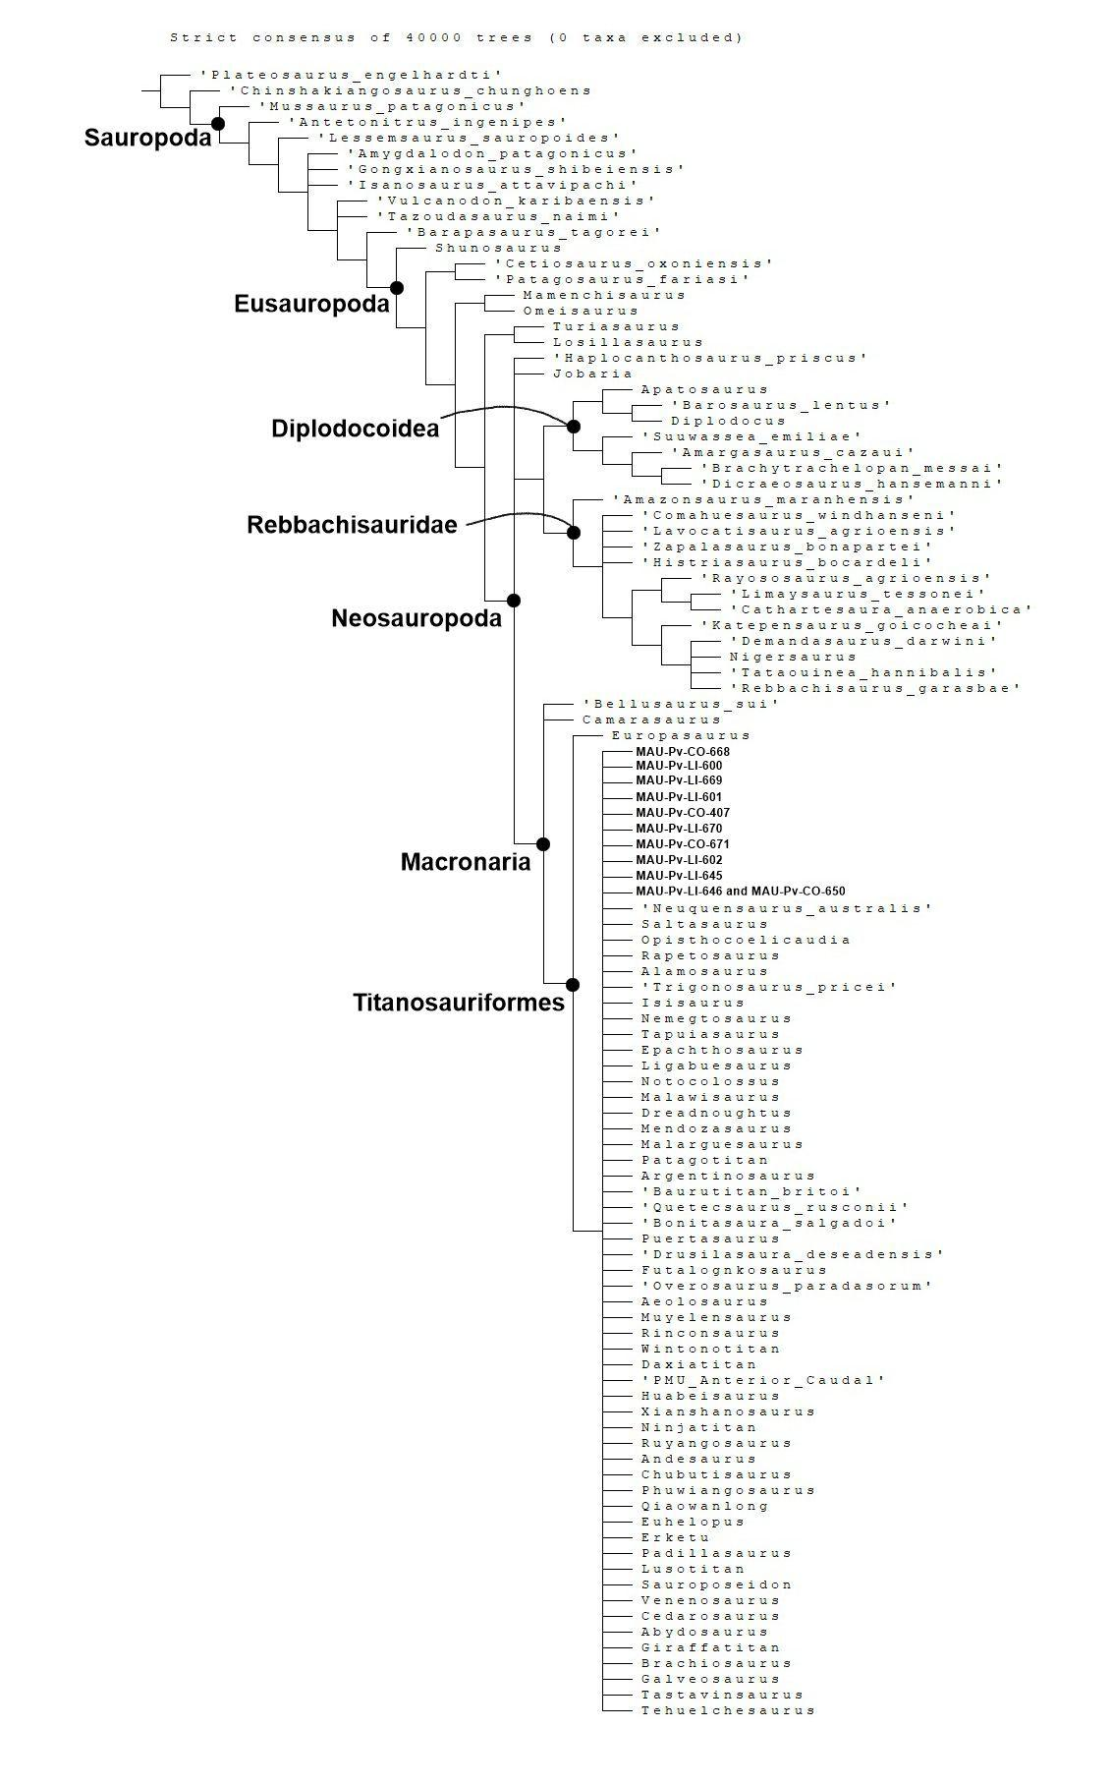
2.2. Figure S1. Strict consensus tree obtained from the phylogenetic analysis.
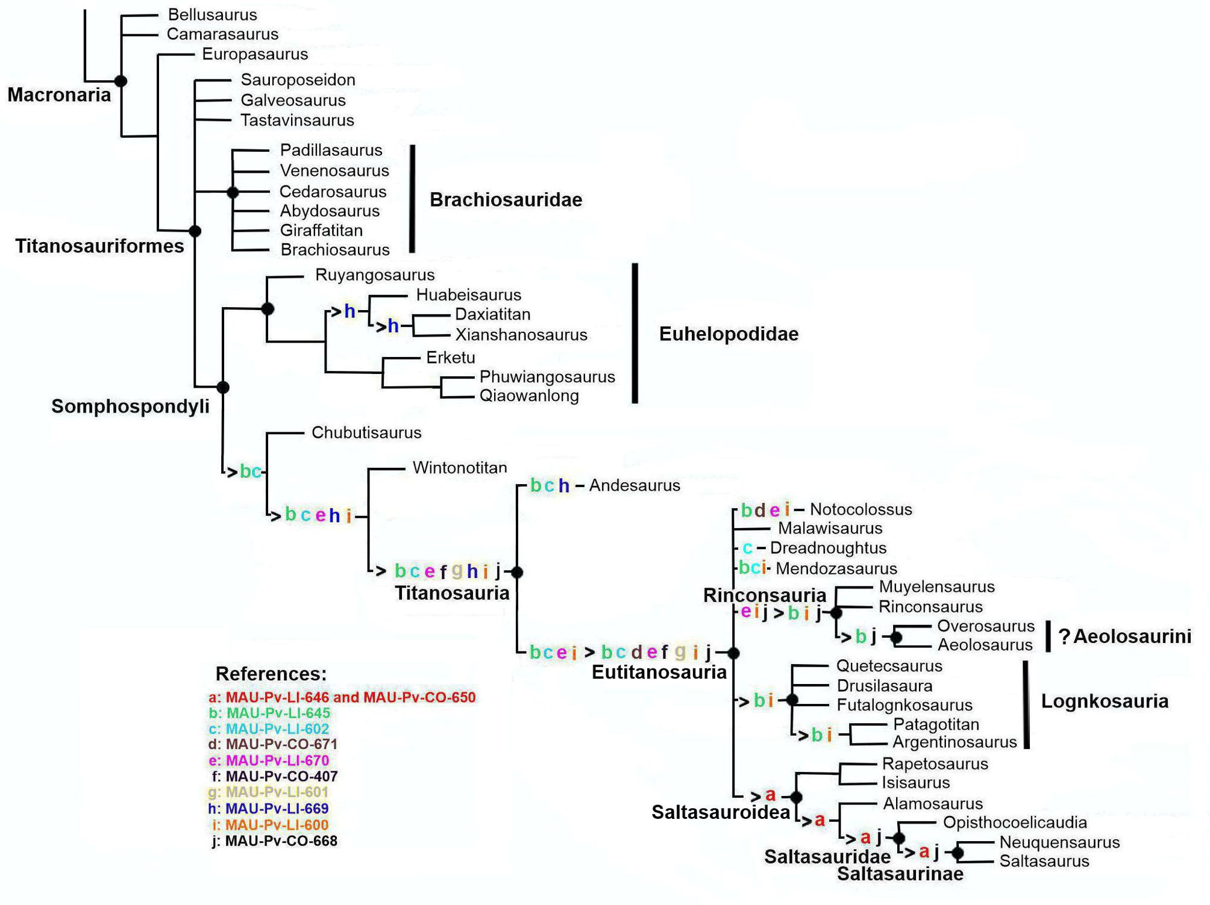
2.3. Figure S2. Reducing consensus from the new fossil remains from Cerro Overo – La Invernada. The teeth MAU-Pv-LI-645, MAU-Pv-LI-646 and MAU-Pv-CO-650, and axial elements MAU-Pv-LI-602, MAU-Pv-CO- 671, MAU-Pv-LI- 670, MAU-Pv-CO-407, MAU-Pv-LI-601, MAU-Pv-LI-669, MAU-Pv-LI-600, and MAU-Pv-CO-668, were recovered as unstable taxa in different positions within Somphospondyli.

